KAKO NAPRAVITI DOMAĆI PLASTELIN?
Sastojci:
- 4 šalice glatkog brašna
- 1,5 šalica soli
- 1,5 žlice limunske kiseline
- 3 žlice ulja
- 2 šalice vruće vode
PRIPREMA:
- Najprije stavite grijati vodu
- Zatim u velikoj posudi izmiješajte suhe sastojke (brašno, sol, limunska kiselina)
- Nakon toga dodati ulje, a potom postepeno dodavati vodu
- Sve zajedno izmiješati i zamijesiti u kompaktnu masu (kao i obično tijesto)
- Na kraju možete dodati i prehrambene boje ili tempere za željenu boju
- Ostavite kratko da se masa ohladi i vaš plastelin je gotovo
Napomena: ako koristite veliku šalicu (za čaj) onda vam je potrebna i velika jušna žlica, a ako koristite manju šalicu onda i manju žlicu.

ŠTO SVE PLASTELIN MOŽE?
Plastelin možete iskoristiti kao materijal za likovno izražavanje uz koji se mogu uključiti i različiti materijali poput različitih sjemenki, kamenčića, gumbića, školjkica… što će djeci biti poticaj za ukrašavanje, slaganje detalja, slaganje svog imena, oblika...

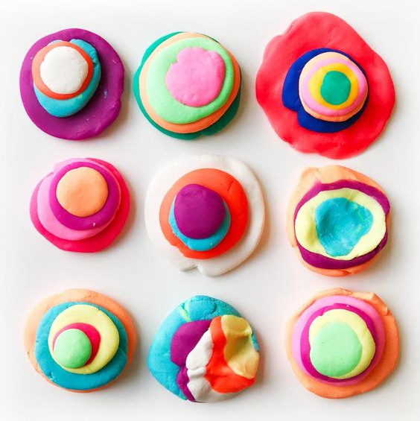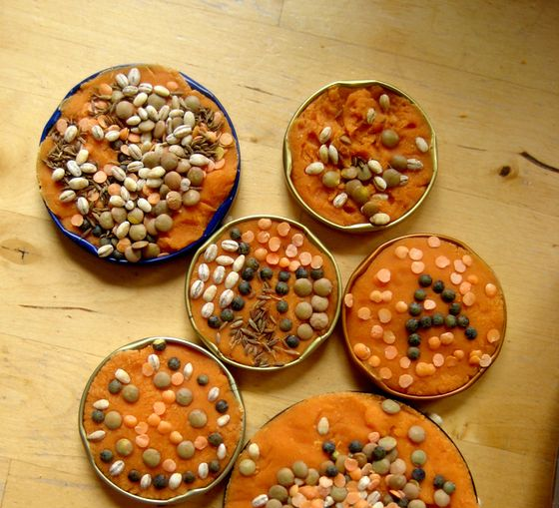
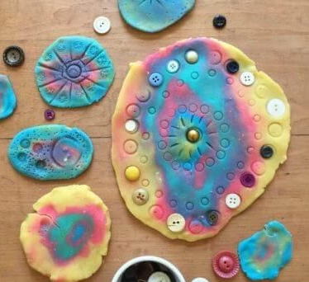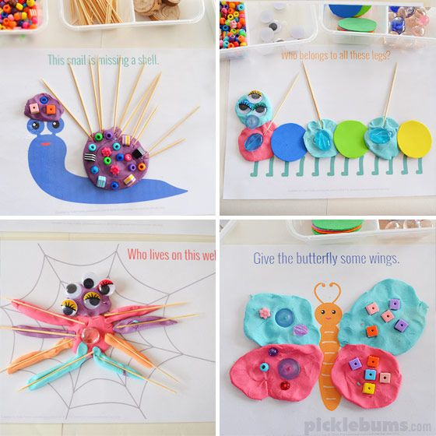
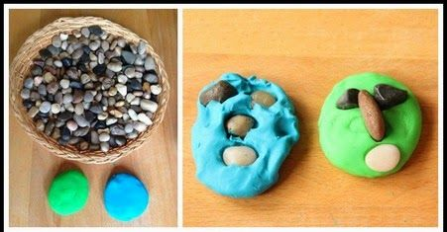
U plastelin se može i puno toga otisnuti pa se tako dobije geometrijski oblik, otisnuto svoje ime, broj, početno slovo ili bilo što drugo.
Potrebni materijali: lego kocke
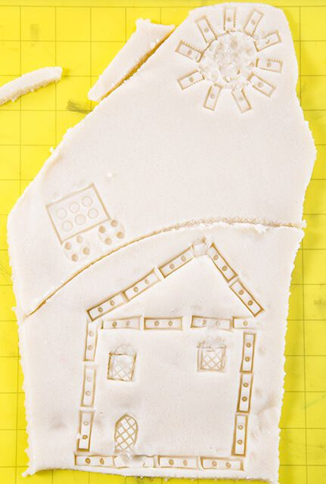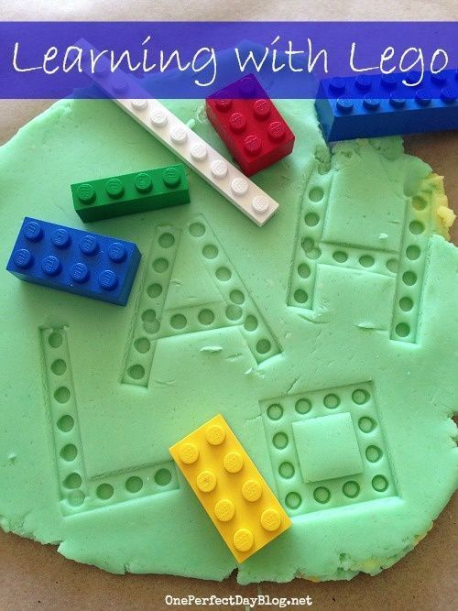

Može se otiskivati pa tako i istraživati cvijeće...
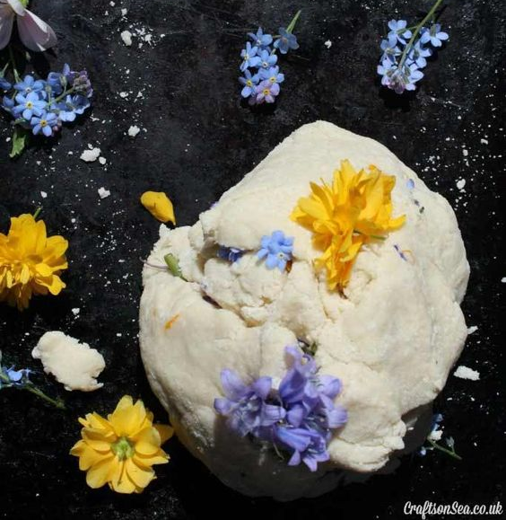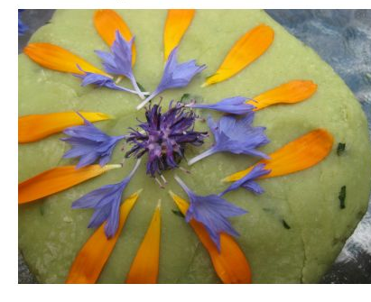

Koristeći plastelin može se isprobavati statika određnih tijela ili predmeta s obzirom da on dobro povezuju materijale te im omogućuje gradnju u visine.
Potrebni materijeli: slamke, čačkalice, drvene špatulice, kocke…
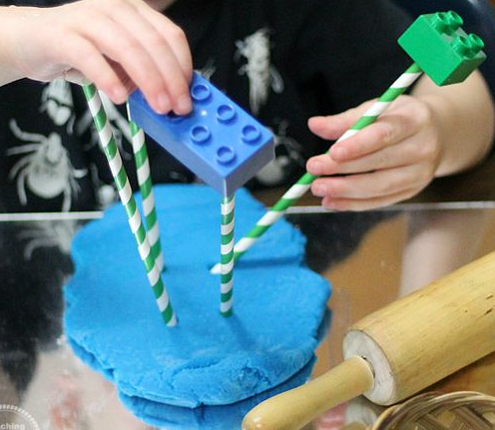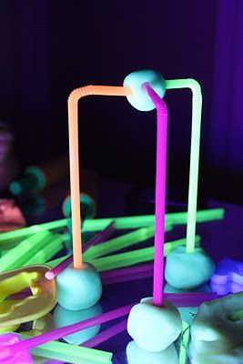

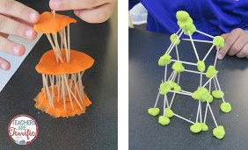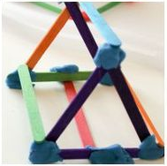

Igra plastelinom ima brojne prednosti:
- razvija finu motoriku tako što se stišće, oblikuju se manji dijelovi, slažu se kuglice...
- zbog svoje strukture i mekoće smiruje te tako uklanja napetost, a poboljšava koncentraciju
- potiče kreativnost i maštu zato što plastelin može postati što god dijete zamisli

